г.Кривой Рог, пр. К. Маркса 52/4 офис 308.
Лицензия АВ №566693 от 06.05.2011 МКиТУ
www.0564.in.ua/catalog/full/1049
Е-mail:krtour@yandex.ruТел.:92-38-81,401-15-68,
067-682-92-56,067-569-03-94 СветланаСемёновна,
097-495-47-92,099-985-86-12 Наталья Викторовна,
096-379-84-82 Елена Михайловна.
ПРЕДЛАГАЕМ ТУРЫ В ДАЛЬНЕЕ ЗАРУБЕЖЬЕ.
  - Франция;
  - Польша;
  - Россия;
  - Чехия;
  - Словения;
  - Румыния;
  - Венгрия и т.д.
Веселые и познавательные экскурсии подарят массу впечатлений и ярких эмоций.
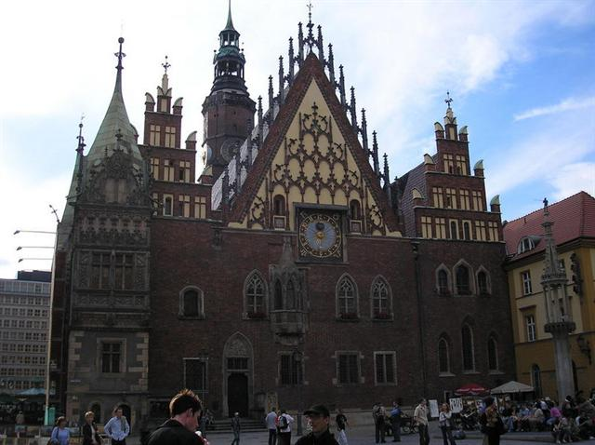
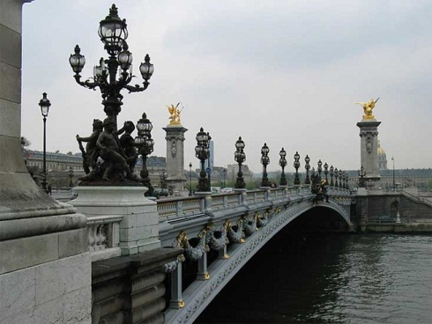

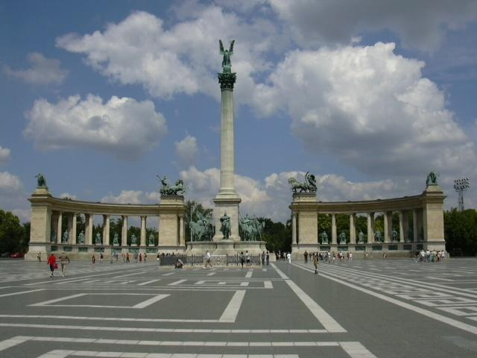

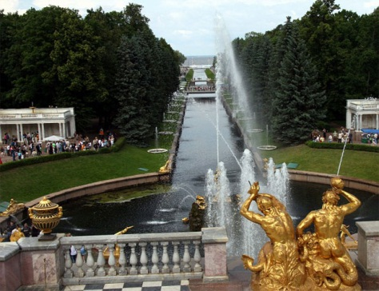

ПОЗНАВАЙТЕ МИР ВМЕСТЕ С НАМИ!

